Informacja o Gminie Olecko i Urzędzie Miejskim w Olecku

Gmina Olecko to miasto Olecko oraz 35 sołectw.
Urząd Miejski w Olecku w skrócie Urząd to jednostka, która pomaga burmistrzowi wykonywać na obszarze gminy Olecko zadania powierzone w ustawach oraz zadania z zakresu działalności administracji rządowej .
Gdzie jest urząd?
Urząd Miejski w Olecku mieści się w dwóch budynkach, przy Placu Wolności 1 i Placu Wolności 3.
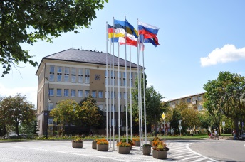
Plac Wolności 3
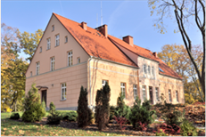
Plac Wolności 1

Szefem urzędu jest pan burmistrz Karol Sobczak.

Panu burmistrzowi pomagają zastępca burmistrza, sekretarz, skarbnik, kierownicy oraz wielu pracowników.
Czym zajmuje się Urząd?
Urząd wykonuje różne zadania z wielu obszarów, takich jak: budownictwo, edukacja, ochrona środowiska i wiele innych. Dba o to, by w mieście było czysto. Dokłada starań, żeby z kranów płynęła czysta woda, a w domach mieszkańców było ciepło. Urząd dba o zieleń, buduje nowe drogi i budynki, ścieżki spacerowe oraz naprawia już istniejące. Organizuje pracę dla wielu osób szkół podstawowych i przedszkoli, ośrodka sportu i domu kultury.
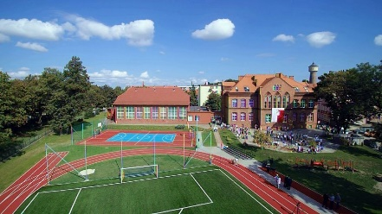
Zajmuje się także osobami starszymi i osobami z niepełnosprawnościami. Urząd realizuje szereg różnych programów, które mają wpływać na lepsze życie mieszkańców. Dba o to, żeby budynki i ich otoczenie były bardziej dostosowane dla osób ze szczególnymi potrzebami. Urząd dba o to, żeby nasza gmina mogła się rozwijać, a mieszkańcy mieli lepsze warunki do życia.
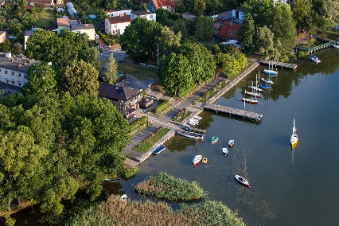
Budynki urzędu są częściowo dostosowane do potrzeb osób z niepełnosprawnościami. Przed budynkiem przy Placu Wolności 3 są miejsca parkingowe dla osób z niepełnosprawnościami. Przed wejściem do obu budynku znajduje się podjazd dla wózków oraz schody z poręczami. Po lewej stronie drzwi wejściowych znajduje się dzwonek z sygnalizacją dźwiękową, który przywołuje pracownika urzędu. Drzwi wejściowe do budynku i korytarze są odpowiednio szerokie dla osób na wózkach. Toaleta dla osób z niepełnosprawnościami znajdują się na parterze. W związku z tym, że w budynku przy Placu Wolności 3 nie ma windy osoby z niepełnosprawnościami są obsługiwane na parterze - w Biurze Obsługi Klienta.
Niedaleko budynku przy ulicy Plac Wolności 1 znajdują się miejsca parkingowe dla osób z niepełnosprawnościami. Przed wejściem do budynku znajduje się podjazd dla wózków oraz schody bez poręczy. Po lewej stronie drzwi wejściowych znajduje się dzwonek z sygnalizacją dźwiękową, który przywołuje pracownika urzędu. Drzwi wejściowe do budynku i korytarze są odpowiednio szerokie dla osób na wózkach. Toaleta dla osób z niepełnosprawnościami znajduje się na parterze. W budynku na parterze znajduje się winda obsługująca 1 piętro.
Jak pracuje Urząd?
Urząd Miejski w Olecku jest czyny w poniedziałki w godzinach 8.00-16.00, od wtorku do piątku w godzinach 7.30-15.30
Jak skontaktować się z pracownikami Urzędu?
- Napisać pismo i wysłać je na adres: Urząd Miejski w Olecku, Plac Wolności 3, 19-400 Olecko,
- Przynieść pismo do Biura Obsługi Klienta, które mieści się na parterze budynku przy Placu Wolności 3,
- Napisać wiadomość i wysłać na adres e-mailowy um@um.olecko.pl
- Zadzwonić na numer 87 520 21 68,
- Osoby głuche i słabosłyszące mogą także kontaktować się z pracownikami
on – line lub na spotkania w urzędzie z udziałem tłumacza. Mogą też złożyć wniosek w formie filmu w Polskim Języku Migowym.

